**Aufgabe_03_02_01**

Implementieren Sie bitte zunächst den Code aus dem Dokument **A_03_02_01.sql**. Studieren Sie bitte anschließend die dort notierten Bemerkungen, insbesondere, um jene Datensätze der Tabellen Mitarbeiter, Auto und Parkplatz kennenzulernen, die keinem Datensatz einer anderen Tabelle zugeordnet werden können.

Ein Bild, das Text, Screenshot, Schrift, Reihe enthält.
Ein Bild, das Text, Schrift, Zahl, Reihe enthält.

Ein Bild, das Text, Schrift, Reihe, Zahl enthält.
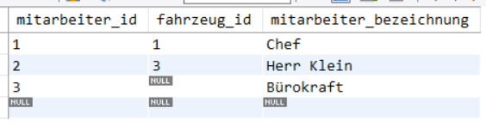

Führen Sie bitte anschließend alle folgenden Varianten durch:

SELECT

mitarbeiter.mitarbeiter_bezeichnung,

fahrzeug.fahrzeug_bezeichnung,

parkplatz.parkplatz_bezeichnung

Mitarbeiter (INNER, LEFT, RIGHT) JOIN Fahrzeug ON …

(INNER, LEFT, RIGHT) JOIN Parkplatz ON …;

Betrachten Sie hierfür bitte zunächst die Zwischenlösung von:

SELECT

mitarbeiter.mitarbeiter_bezeichnung,

fahrzeug.fahrzeug_bezeichnung,

parkplatz.parkplatz_bezeichnung

Mitarbeiter (INNER, LEFT, RIGHT) JOIN Fahrzeug ON …;

und ergänzend Sie bitte erst anschließend durch:

… (INNER, LEFT, RIGHT) JOIN Parkplatz

Versuchen Sie bitte zunächst in allen Fällen theoretisch zu durchdenken, welche Ausgabe erscheinen wird, bevor Sie den jeweiligen Befehl tatsächlich ausführen lassen und erläutern Sie bitte das tatsächliche Ergebnis schriftlich.